Карта контроля практической работы
Тема «Способы обработки металлов»
№ п/п | Критерии оценивания | Баллы за выполненную работу | Самооценка | Оценка учителя
 | Соблюдение т/б | 1
 | Использование инструментов по назначению | 1
 | Умение работать с технологической документацией | 1
 | Качество выполнения разметки | 0,5
 | Соблюдение размеров по технологической карте | 0,5
 | Соблюдение базовых размеров | 1
 | Оценка | 5

Тесты по технологии (Технический труд) по теме «Обработка металла» для 6 класса.
На каждого обучающегося отводится 1 тест на 5-10 минут.
Обработка Металлов (ОМ) № 1
1. Какими свойствами обладают металлы и сплавы:
А) пластичность, твердость, прочность, электропроводность
Б) пластичность, твердость, прочность, цвет
В) пластичность, твердость, прочность, электропроводность, цвет
2. Встречаются ли в природных условиях сталь и чугун?
А) встречаются везде
Б) не встречаются
В) встречаются в горах
3. Как получают прокат:
А) нанесением ударов кувалдой по раскаленному металлу
Б) расплавленный металл заливают в специальные формы
В) обжатием нагретых слитков в валках стана
4. Что представляет собой ножовочное полотно:
А) тонкую и узкую стальную пластину
Б) тонкую и узкую стальную пластину с зубьями на одном конце
В) пластину с отверстиями
Г) широкую пластину с зубьями

Обработка Металлов (ОМ) № 3

1. Из какой листовой стали изготавливаются консервные банки и терки?
А) из оцинкованной листовой стали
Б) белой жести
В) из черной жести
2. Что происходит на поверхности черного металла под действием влаги?
А) скопление воды
Б) коррозия
В) испарение
3. Процесс переработки металлов и сплавов называется:
А) литье
Б) термическая обработка
В) обработка металла
4. Основные операции слесарной обработки металла
А) правка, гибка, разметка, резание, опиливание, сверление, клепка
Б) правка, разметка, строгание, клепка
В) правка, разметка, гибка, термообработка, клепка

Обработка Металлов (ОМ) № 2

1. Какими свойствами должна обладать сталь для изготовления зубила:
А) прочностью, упругостью, вязкостью
Б) твердостью, прочностью, обрабатываемостью
В) упругостью, вязкостью, малой плотностью
2. В каком виде существуют металлы?
А) в виде сплавов
Б) в чистом виде и в виде сплавов
В) в чистом виде
3. Сортовой прокат получают:
А) прокаткой нагретых слитков металла между валками станка
Б) на токарных станка
В) при резании металла ножницами
4. Как называют небольшие напильники:
А) личные
Б) бархатные
В) надфили

Обработка Металлов (ОМ) № 4

1. Какой металл обладает высокими свойствами твердости и пластичности?
А) чугун, бронза
Б) сталь, железо
В) алюминий, медь
2. Что предохраняет черные металлы от коррозии?
А) окрашивание масляными красками
Б) покрытие тонким слоем олова или цинка
В) окрашивание или покрытие тонким слоем цветных металлов
3. Опиливание — это:
А) снятие фаски
Б) спиливание верхнего слоя металла
В) срезание с заготовок небольшого слоя металла при помощи напильника
4. Какой разметочный инструмент применяется при разметке по чертежу?
А) молоток, пробойник, кернер
Б) молоток, чертилка, кернер
В) киянка, кернер, пробойник

Обработка Металлов (ОМ) № 5

1. Каким способом получают проволоку:
А) ковка
Б) прокатка
В) волочение
2. Свойство металла не разрушаться под действием различных сил называется:
А) прочность
Б) упругость
В) твердость
Г) вязкость
3. Какая слесарная операция называется гибкой:
А) операция, выполняемая в губках тисков
Б) операция по приданию заготовке нужной формы
В) операция с использованием гибочных приспособлений.
4. Слесарные ножницы состоят:
А) режущего ножа, ручек
Б) два режущих ножа с ручками, винт
В) ножи, ручки, линии углубления

Обработка Металлов (ОМ) № 6

1. На какие группы делятся металлы и сплавы:
А) черные металлы и их сплавы
Б) черные и цветные металлы и их сплавы
В) цветные металлы и их сплавы
2. Листовой металл получают:
А) прокаткой нагретых слитков на прокатных станах
Б) волочением между валками слитков металла
В) ковкой нагретых слитков на специальных машинах
3. Каким способом получают проволоку:
А) ковкой
Б) прокаткой
В) волочением
4. Ножовочное полотно представляет собой:
А) тонкую и узкую стальную пластину
Б) тонкую и узкую стальную пластину с зубьями на одном конце
В) пластину с отверстиями
Г) широкую пластину с зубьями

Обработка Металлов (ОМ) № 7
1.Более полно указаны металлы и сплавы
А) чугун, железо, алмаз
Б) железо, сталь, чугун
В) сталь, чугун, алмаз
2. Способность металла или сплава изменять свою форму под действием нагрузок не разрушаясь - это:
А) прочность
Б) упругость
В) пластичность
Г) твердость
3. Операция нанесения на поверхности заготовки линий детали называется:
А) рисование
Б) черчение
В) разметка
4. Какую форму имеют зубья ножовочного полотна:
А) клина Б) угла В) пластины Г) острия

Обработка Металлов (ОМ) № 8
1. Сплавы металлов получают путём:
А) смешивания одного металла с другими или металла с неметаллическими элементами
Б) добавления одного металла к другим или к металлу неметаллических элементов
В) сплавления одного металла с другими или металла с неметаллическими элементами
Г) сварки нескольких металлов с другими металлами
2. Способность металлов и сплавов изменять свою форму и размеры под действием внешних сил, не разрушаясь, и оставаться в этом состоянии после прекращения действия этих сил:
А) упругость
Б) пластичность
В) прочность
Г) твердость
3. Движение напильника вперед при опиливании называется:
А) рабочий ход
Б) рабочее движение
В) обратный ход
Г) вспомогательный ход
4. Почему жесть следует гнуть киянкой?
А) потому что молоток тяжелее киянки
Б) чтобы хорошо гнулась жесть
В) чтобы не помять заготовку
Обработка Металлов (ОМ) № 9

1. Чугун это сплав…
А) меди с цинком или железом;
Б) меди со свинцом или алюминием;
В) углерода с железом.
2. Сортовой прокат получают…
А) прокаткой нагретых слитков металла между валками станка;
Б) на токарных станках
В) при резании металла
3. Процесс деформации металла с использованием набора матриц для придания правильной внешней поверхности называется:
А) правка металла
Б) гибка металла
В) прорезь металла
Г) пробивка металла
4. Металл режут:
А) канцелярскими ножницами
Б) топором
В) слесарной ножовкой

Обработка Металлов (ОМ) № 10

1. Сортовой прокат получают:
А) прокаткой нагретых слитков между вращающимися валками прокатного стана
Б) заливанием жидкого металла в форму
В) вытачиванием на станках
2. Все металлы и сплавы делятся на:
А) белые и черные
Б) черные и цветные
В) цветные и благородные
Г) белые и цветные
3. Опиливание — это:
А) снятие фаски
Б) спиливание верхнего слоя металла
В) срезание с заготовок небольшого слоя металла при помощи напильника
4. Рубка осуществляется с помощью:
А) зубила, крейцмейселя и молотка
Б) кернера, киянки и ножовки
В) молотка и долота

Обработка Металлов (ОМ) № 11
1. Сплавы получают путем смешивания…
А) металла и листовой стали в определенном соотношении
Б) руды и металла в определенном соотношении
В) двух и более металлов в определенном соотношении
2. Легкий металл серебристо-белого цвета, самый распространенный на Земле –
А) железо
Б) алюминий
В) медь
Г) дюралюминий
3. Способность материалов сопротивляться проникновению других, более твёрдых тел
А) прочность
Б) упругость
В) твердость
Г) вязкость
4. Слесарный инструмент в виде заостренного стального стержня для нанесения точек при разметке деталей называется:
А) чертилка
Б) кернер
В) пробойник

Обработка Металлов (ОМ) № 12
1. Какими свойствами должна обладать сталь для изготовления бойка молотка:
А) прочностью, упругостью, вязкостью
Б) твердостью, прочностью, обрабатываемостью
В) упругостью, вязкостью, малой плотностью
2. Из меди делают электрические провода, потому что она…
А) обеспечивает пластичность
Б) обладает высокой способности пайки
В) хорошо проводит электрический ток
3. Изготовлением изделий из тонколистовой стали на предприятиях занимаются:
А) вальцовщики
Б) волочильщики
В) жестянщики
4. Какие инструменты применяются для резания тонколистового металла и проволоки:
А) слесарные ножницы
Б) кусачки
В) зубило

Обработка Металлов (ОМ) № 13
1. К черным металлам и сплавам относятся:
А) алюминий, сталь, углерод
Б) железо, бронза, латунь
В) медь, алюминий, чугун
Г) железо, сталь, чугун
2. Листовой металл получают:
А) прокаткой нагретых слитков на прокатных станах
Б) волочением между валками слитков металла
В) ковкой нагретых слитков на специальных машинах
3. В каком состоянии может находиться металл при обработке?
А) в холодном
Б) в горячем
В) в холодном или горячем
4. Каким способом устраняются неровности, изгибы, вмятины листового металла?
А) разгибание
Б) бортовка
В) правка
Обработка Металлов (ОМ) № 14
1. Какими свойствами обладают металлы и сплавы:
А) пластичность, твердость, прочность, электропроводность
Б) пластичность, твердость, прочность, цвет
В) пластичность, твердость, прочность, электропроводность, цвет
2. Способность металла или сплава изменять свою форму под действием нагрузок не разрушаясь - это:
А) прочность
Б) упругость
В) пластичность
Г) твердость
3. Основные операции слесарной обработки металла -
А) правка, разметка, гибка, сверление, литье
Б) правка, разметка, резание, гибка, сверление, опиливание
В) правка, разметка, клепка, гибка, сверление, точение
4. Что обозначает штрихпунктирная линия с точками?
А) место резания
Б) середина
В) место сгиба

Критерии оценивания.
5 (отлично) – 4 правильных ответа
4 (хорошо) – 3 правильных ответа
3 (удовлетворительно) – 2 правильных ответа
2 (неудовлетворительно) – менее 2-х правильных ответов

Кроссворд по закреплению темы «Способы обработки металла»
По горизонтали:
- Инструмент в виде стального бруска с насечкой для снятия небольшого слоя металла (Напильник)
- Какая используется ножовка для разрезания заготовки из сортового проката? (Слесарная)
- Название операции, при которой срезается небольшой слой металла (Опиливание)
- Завершающая операция при изготовлении изделия (Отделка)
- Механическая обработка резанием наружных и внутренних диаметров (Точение)
- Операция, применяемая для разделения заготовки на части (Рубка)
По вертикали:
- Совокупность всех действий персонала и орудий труда, необходимых на данном предприятии для изготовления продукции. (Процесс)
- часть производственного процесса, осуществляемая одним рабочим (или группой) на одном рабочем месте (Операция)
- Название «маленького» напильника применяемого в труднодоступных местах (Надфель)
- Удаление технологических припусков с помощью штампа с образованием стружки для повышения точности размеров (Зачистка)
- Инструмент, применяемый для разделения заготовки на части (Зубило)
- Определите название группы свойства металлов, как прочность, твердость, упругость, пластичность, (Механические)
- Как называется процесс превращения заготовки в готовое изделие с выполнением множество действий и операций? (Производственный)

 |  | 1 |  | 1
 |  |  |  |  |  |  |  | 2
 |  |  |  | 2
 |  |  |  |  |  |  |  |  |  |  | 4
 |  |  |  |  | 3
 |  |  |  |  |  |  |  |  |  |  |  |  |  |  |  | 6
 |  |  |  |  |  |  |  |  |  | 4
5
 |  |  |  |  |  |  |  |  |  |  |  |  |  | 5
 |  |  |  |  |  |  |  |  |  |  |  |  | 6
 | о

 |  |  | н | а | п | и | л | ь | н | и | к
 |  |  |  |  | р
 |  |  |  |  | о
 |  |  |  |  | ц
 |  |  |  |  | е
 |  |  |  |  | с |  |  |  | н
 |  |  |  |  | с | л | е | с | а | р | н | а | я
 |  |  |  |  |  |  |  |  | т
 |  |  |  |  |  |  |  |  | ф
 |  |  |  |  |  |  |  |  | е |  |  | з
 |  |  |  |  |  | о | п | и | л | и | в | а | н | и | е
 |  |  |  |  |  | п |  |  | ь |  |  | ч |  |  |  |  | м
 |  |  |  |  |  | е |  |  |  |  |  | и |  |  |  |  | е
 |  |  |  |  |  | р |  |  |  |  |  | с |  |  |  |  | х
 |  |  |  |  |  | а |  |  |  |  | о | т | д | е | л | к | а
 |  |  |  |  |  | ц |  |  |  |  |  | к |  |  |  |  | н
 | т | о | ч | е | н | и | е |  |  |  |  | а |  |  |  |  | и
 |  |  |  |  |  | я |  |  |  |  |  |  |  |  |  |  | ч
 |  |  |  |  |  |  |  |  |  |  |  |  |  |  |  |  | е
 |  |  |  |  |  |  |  |  |  |  |  |  |  |  | з |  | с
 |  |  |  |  |  |  |  |  |  |  |  |  |  | р | у | б | к | а
 |  |  |  |  |  |  |  |  |  |  |  |  |  |  | б |  | и
 |  |  |  |  |  |  |  |  |  |  |  |  |  |  | и |  | е
 |  |  |  |  |  |  |  |  |  |  |  |  |  |  | л
 |  | о |  |  |  |  |  |  |  |  |  |  |  |  | о

Постановка проблемы - Тема урока
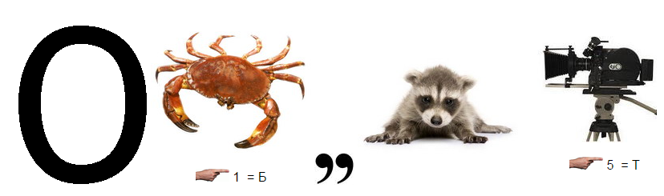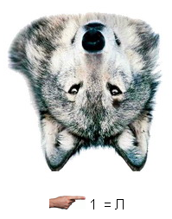
(Обработка металлов)

- Способы обработки металлов
Способ №1
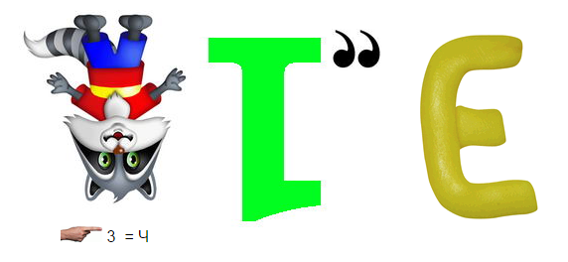
(Точение)
Способ №2
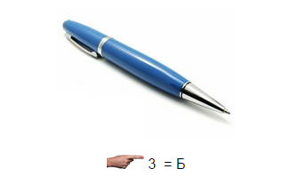
(Рубка)

